**Тема: Создание БД в режиме таблицы, в режиме конструктора.**

**Задание 1**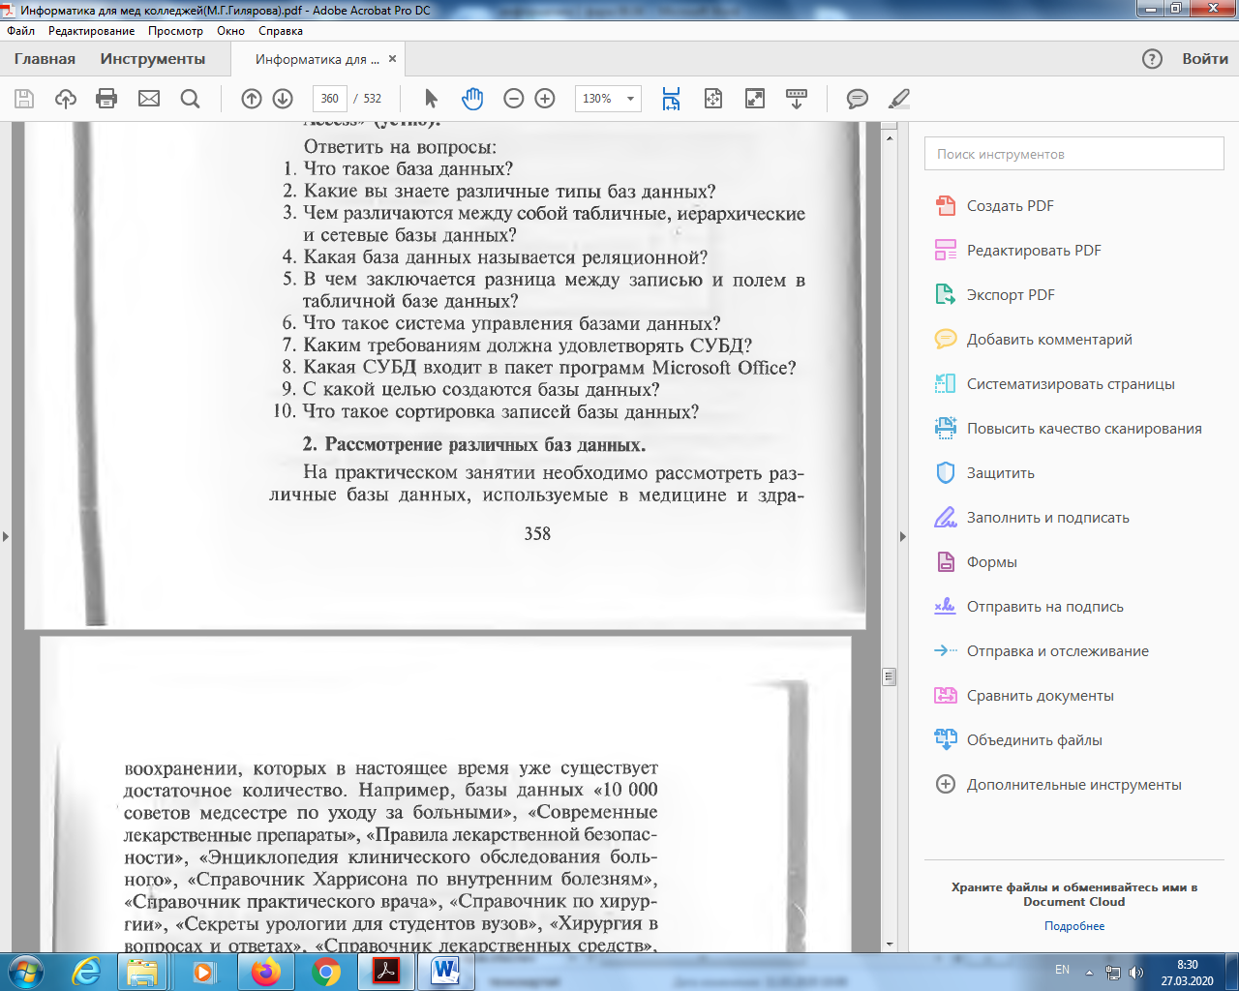

**Задание 2**

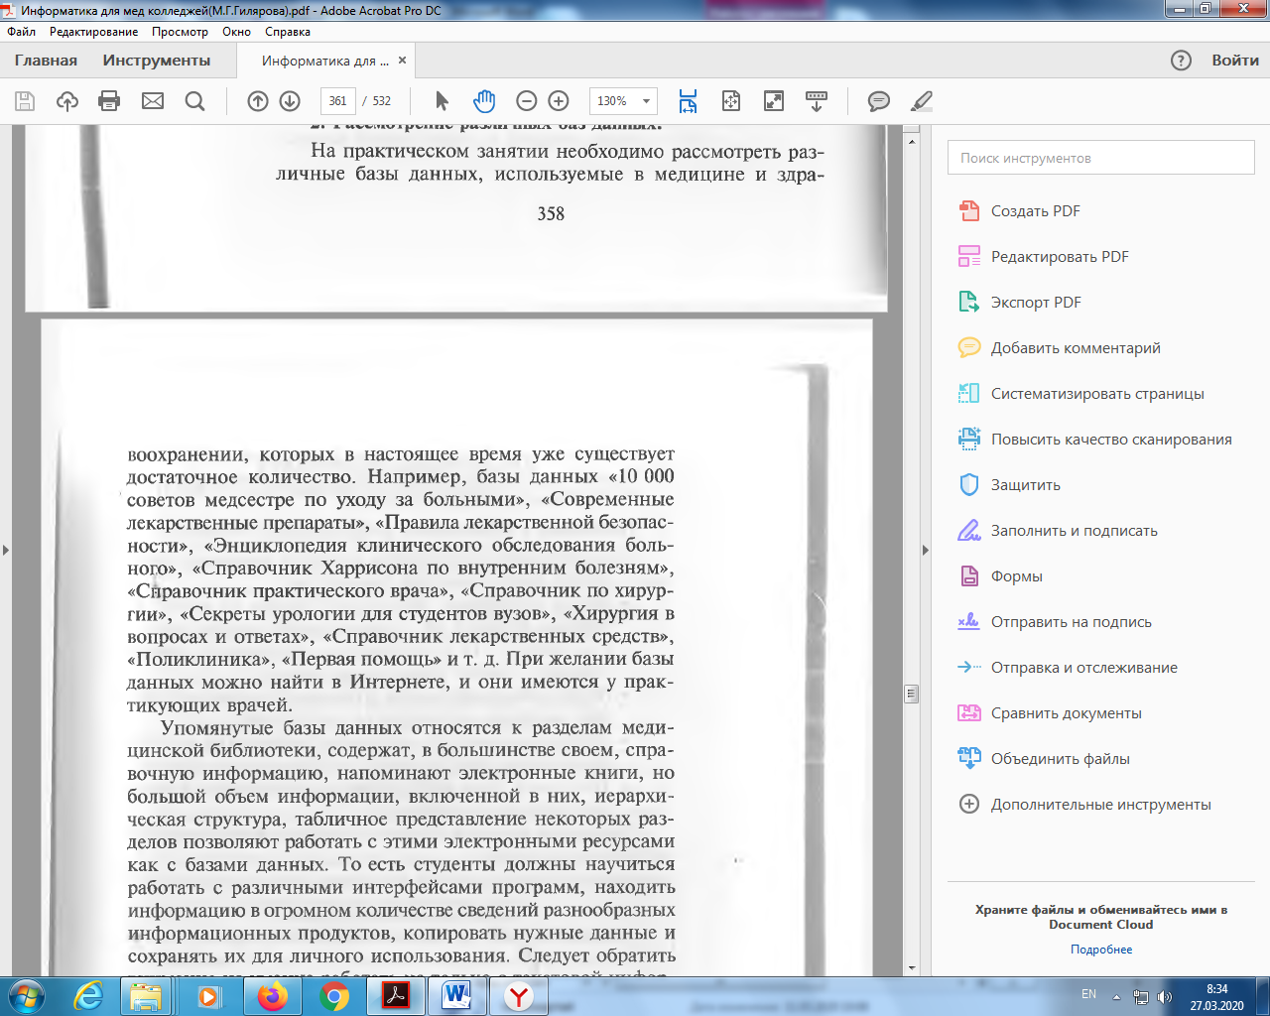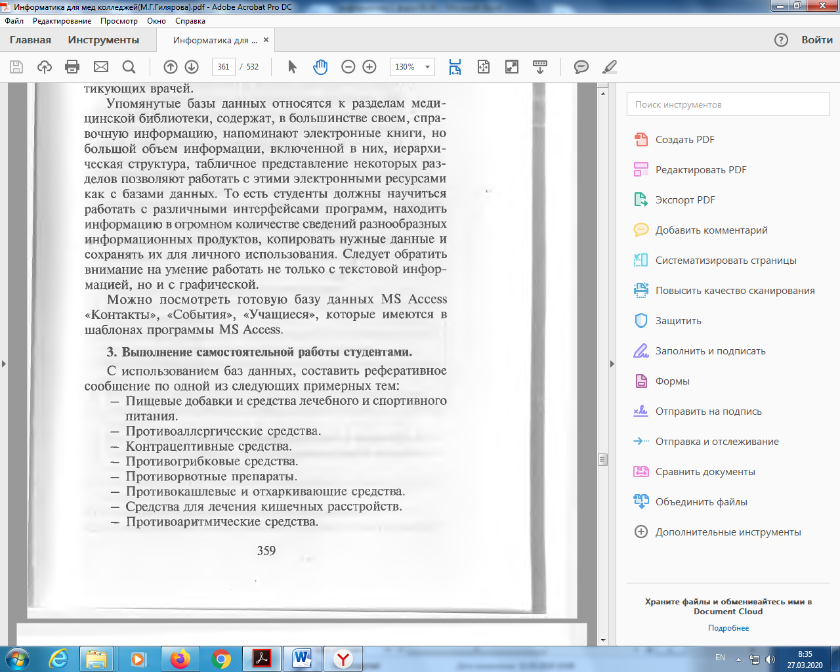

**Задание 3**

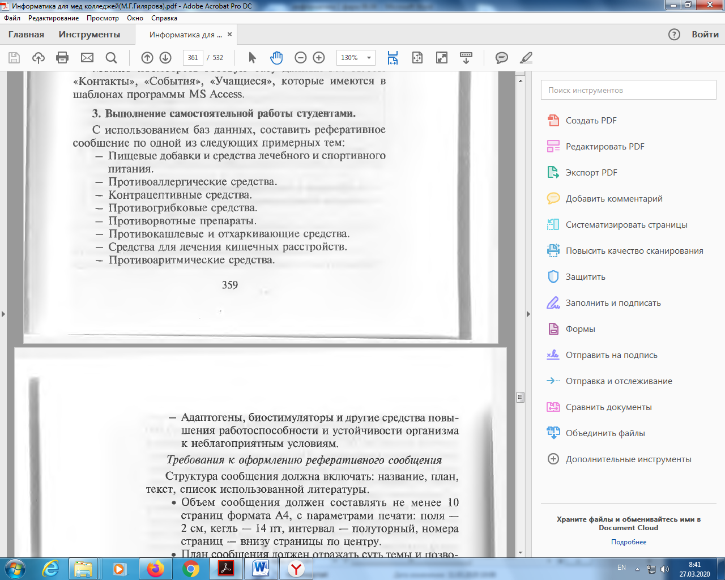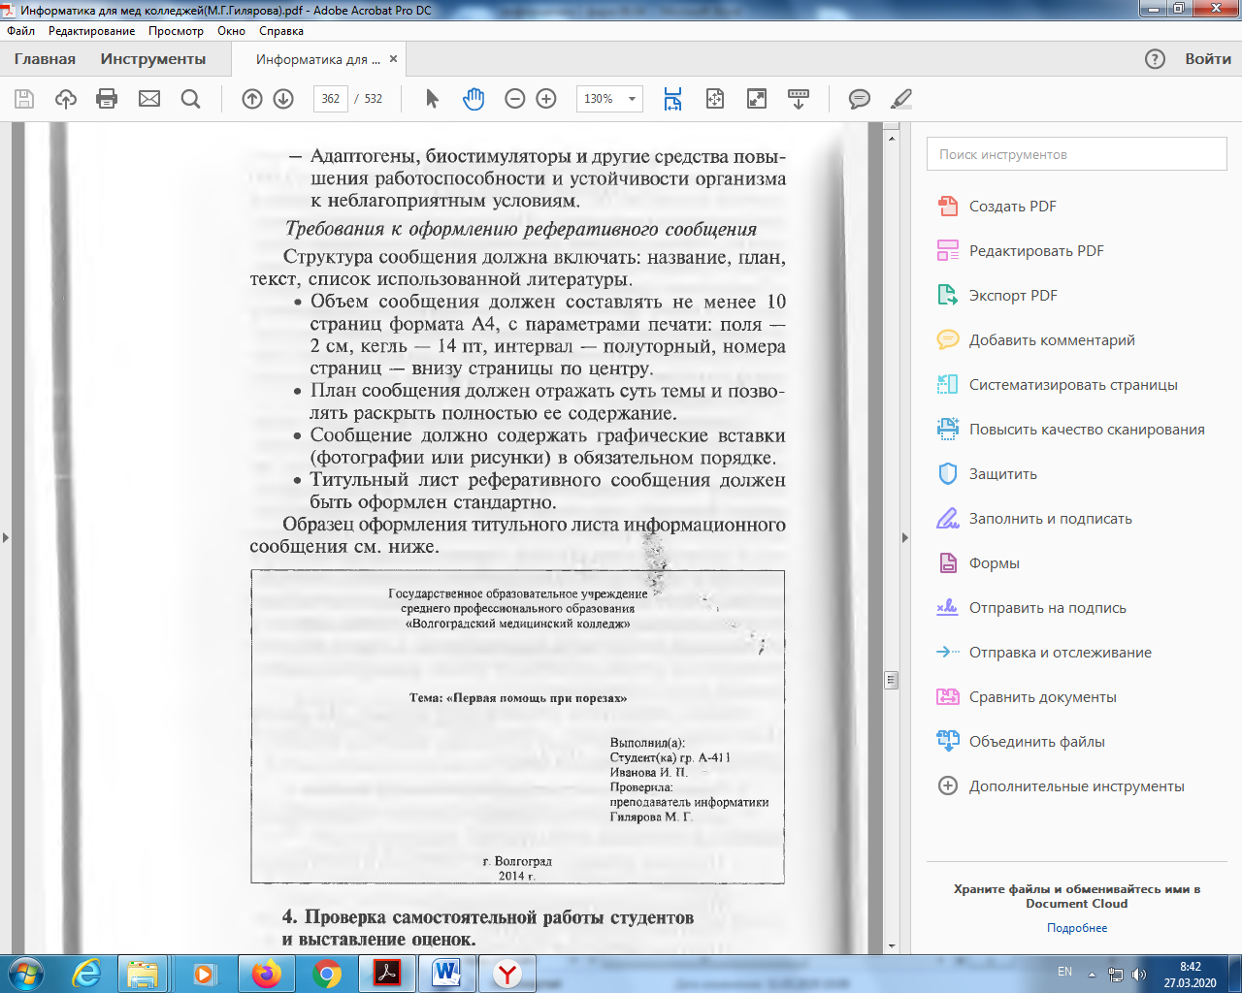

**Готовую работу отправить на адрес: [pitervasiliev@yandex.ru](mailto:pitervasiliev@yandex.ru)**